Реферат

Процессы дегидратации

Содержание
стр.
Введение 3
1. Процессы дегидратации 4
2. Технология процессов дегидрирования 9
Список литературы 11

Введение

Процессы гидролиза, гидратации, дегидратации, этерификации и амидирования имеют очень важное значение в промышленности основного органического и нефтехимического синтеза. Гидролизом жиров, целлюлозы и углеводов давно получют мыло, глицерин, этанол и другие ценные продукты. В области органического синтеза рассматриваемые процессы используют главным образом для производства спиртов C₂-C₅, фенолов, простых эфиров, $α$-оксидов, многих ненасыщенных соединений, карбоновых кислот и их производных (сложных эфиров, ангидридов, нитрилов, амидов) и других соединений.
Перечисленные вещества имеют очень важное применение в качестве промежуточных продуктов органического синтеза (спирты, кислоты и их производные, альдегиды, $α$-оксиды), мономеров и исходных веществ для синтеза полимерных материалов (фенол, эфиры акриловой и метакриловой кислот, меламин, хлоролефины), пластификаторов и смазочных материалов (сложные эфиры), растворителей (спирты, простые и сложные эфиры, хлоролефины), пестицидов (эфиры карбаминовой и тиокарбаминовой кислот). Очень часто рассматриваемые реакции являются промежуточным этапом в многостадийных синтезах других продуктов целевого назначения.
Производство перечисленных веществ имеет большие масштабы. Так, в США синтезируют по 500 тыс. т этанола и изопропанола, 900 тыс. т пропиленоксида, 200 тыс. т эпихлоргидрина, свыше 4 млн. т сложных эфиров, около 300 тыс. т изоцианатов.

1. Процессы дегидратации

1. Дегидратация с образованием ненасыщенных соединений
Процесс применяется для извлечения изобутена из С₄-фракций газов крекинга и пиролиза, когда одна из стадий состоит в дегидрировании трет-бутанола при катализе серной кислотой или сульфокатионом. Или дегидратация с получением изобутена проводится с трет-бутанолом, образовавшимся при гидроксидном способе получения пропиленоксида:

(CH₃)₃COH → (CH₃)₂C=CH₂ + H₂O

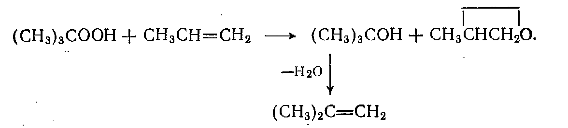
В этом и других случаях дегидратация с образованием ненасыщенных веществ чаще всего является одной из стадий в производстве многих мономеров. Так, в одном из новых процессов производят стирол дегидратацией метилфенилкарбинола:

C₆H₅-CHOH-CH₃ → C₆H₅-CH=CH₂ + H₂O

Известный метод синтеза изопрена из изобутена и формальдегида также связан с заключительной дегидратацией диола и ненасыщенного спирта:

(CH₃)₂C(OH)-CH₂CH₂(OH) $\vec{−H_{2}O}$ (CH₃)₂=CHCH₂OH

(CH₃)₂=CHCH₂OH $\vec{−H_{2}O}$ CH₂=C(CH₃)CH=CH₂

При отщеплении первой молекулы воды от диола получается смесь ненасыщенных спиртов разного строения, но все они при дальнейшей дегидратации дают изопрен, причем реакция сопровождается перемещением двойных связей:

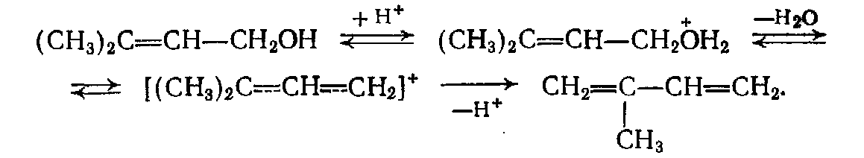
Другой вариант получения для ненасыщенных соединений, состоящий во введении винильной группы путем реакций типа альдольной конденсации с последующей дегидратацией, можно привести примеры синтеза нитроэтилена, винилметилкетона и 2-винилпиридина:

CH₃NO₂ + HCHO $\vec{{\text{HO}}^{−}}$ HOCH₂-CH₂NO₂ $\vec{−H_{2}O}$ CH₂=CHNO₂

CH₃COCH₃ + HCHO $\vec{{\text{HO}}^{−}}$ CH₃COCH₂CH₂OH $\vec{−H_{2}O}$ CH₃COCH=CH₂

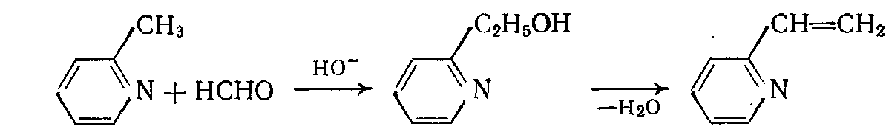

Дегидратация является также одной из стадий получения эфиров метакриловой кислоты CH₂=C(CH₃)COOR, некоторых первичных спиртов, например н-бутанола:

2CH₃CHO → CH₃CH(OH)CH₂CHO $\vec{−H_{2}O}$ CH₃CH=CHCHO

CH₃CH=CHCHO $\vec{+H_{2}}$ CH₃(CH₂)₂-CH₂OH

2-этилгексанола, метилизобутилкетона и многих других веществ.

2. Дегидратация с образованием простых эфиров
Путем побочного образования простых эфиров при гидролизе хлорпроизводных и гидратации олефинов получают все необходимое количество таких эфиров, как диизопропиловый. Но диэтиловый эфир имеет довольно широкое применение, и его специально производят межмолекулярной дегидратацией этанола при 250⁰С на гетерогенном катализаторе AI₂O₃:

2C₂H₅OH → (C₂H₅)₂O + H₂O

Возможность использования этого же способа для синтеза простых эфиров из изопропанола и высших спиртов ограничена развитем побочного образования олефинов. Вследствие этого большинство эфиров получают в жидкой фазе при более низкой температуре с применением кислотных катализаторов – серной, фосфорной, арилсульфокислот. Метод годится главным образом для синтеза симметричных эфиров, имеющих одинаковые алкильные группы, так как при дегидратации смеси двух спиртов выход смешанного эфира невелик:

3ROH + 3R'OH → R₂O + R'₂O + ROR' + 3H₂O

Из симметричных простых эфиров с прямой цепью углеродных атомов интерес представляет $β,β^{'}$-дихлордиэтиловый эфир (хлорекс), являющийся ценным растворителем и экстрагентом, а также исходным веществом для получения полисульфидных полимеров. Его производят дегидратацией безводного этиленхлоргидрина на кислотном катализаторе:

2CICH₂-CH₂OH → (CICH₂-CH₂)₂ + H₂O

Двухатомные спирты при кислотном катализе способны к замыканию стабильных пяти- или шестичленных циклов. Этим путем из диэтиленгликоля получают диоксан (1), из диэтаноламина – морфолин (2), из бутандиола-1,4 – тетрагидрофуран (3). Все эти вещества являются растворителями:

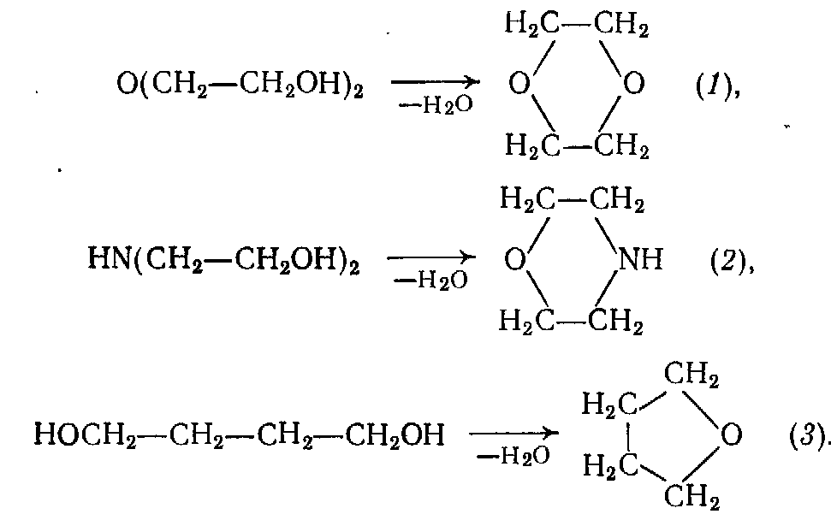

3. Дегидратация карбоновых кислот
Процесс дегидратации карбоновых кислот занимает несколько особое положение по сравнению с другими реакциями дегидратации. В данном случае продуктами внутри- и межмолекулярной дегидратации являются кетен и уксусный ангидрид:

CH₃-COOH $\vec{−H_{2}O}$ CH₂=C=O

2CH₃COOH $\vec{−H_{2}O}$ (CH₃CO)₂O

Эти реакции эндотермичных, и их равновесие смещается вправо только при высокой температуре: 500 – 600⁰С в случае образования ангидрида и 700⁰С в случае образования кетена. При образовании кетена на равновесное превращение положительно влияет и пониженное давление. Обе реакции протекают в присутствии гетерогенных катализаторов кислотного типа (фосфаты и бораты металлов) или паров фосфорной кислоты, которую можно вводить в исходную смесь в виде эфиров, легко гидролизующихся в свободную кислоту. Механизм реакции, в общем, подобен другим процессам дегидратации:

+ +
CH₃-COOH $\vec{+H^{+}}$ CH₃COOH₂ $\vec{−H_{2}O}$ CH₃-C=O

CH₂=C=O $\vec{−H^{+}}$CH₃-C=O$\vec{+{\text{CH}}_{3}\text{COOH},−H^{+}}$ (CH₃-CO)₂O

Кетен – газ с резким запахом, конденсирующийся в жидкость при – 41⁰С. Обладает высокой реакционной способностью, взаимодействуя с различными веществами с образованием уксусной кислоты и ее производных. В частности, с уксусной кислотой он дает уксусный ангидрид:

CH₂=C=O + CH₃COOH → (CH₃CO)₂O

Уксусный ангидрид представляет собой жидкость с резким запахом (т. кип. 141⁰С). Он является важным продуктом органического синтеза, широко применяемым в качестве ацетилирующего средства при синтезах эфиров уксусной кислоты, трудно получаемых другими путями, - ацетатов фенолов, ацетатов третичных спиртов и особенно ацетата целлюлозы и ацетатного волокна.
Уксусный ангидрид раньше получали хлорным методом – из сульфурилхлорида и ацетата натрия:

SO₂CI₂ + 4CH₃COONa → 2(CH₃CO)₂O + Na₂SO₄ + 2NaCI

Ввиду большого расхода реагентов и образования отходов солей этот способ был вытеснен дегидратацией уксусной кислоты. Последнюю можно осуществить двумя путями: межмолекулярной дегидратацией или через промежуточное образование кетена. В обоих случаях получаемая газовая смесь содержит очень реакционно-способные уксусный ангидрид или кетен и воду, которые могут легко превращаться при охлаждении обратно в уксусную кислоту. Поэтому надо отделить воду из реакционных газов так, чтобы она не успела прореагировать с кетеном или уксусным ангидридом. При прямом синтезе уксусного ангидрида это достигается быстрым охлаждением реакционного газа с введением азеотропной добавки (этилацетат), которая вместе с водой отделяется от конденсата, разделяемого далее на уксусный ангидрид и уксусную кислоту. При способе с промежуточным образованием кетена быстро охлаждают реакционные газы до 0⁰С, и из них конденсируются непревращенная уксусная кислота и вода. Остаточный газ пропускают через колонну, орошаемую уксусной кислотой, где образуется уксусный ангидрид. Побочно при этих реакциях получаются ацетон и метан:

2CH₃COOH → CH₃COCH₃ + CO₂ + H₂O

CH₃COOH → CH₄ + CO₂

Но выход уксусного ангидрида достаточно высок и равен 90%.

2. Технология процессов дегидрирования

Процессы дегидрирования осуществляют двумя основными методами: в жидкой и газовой фазе.
Жидкофазную дегидратацию используют в тех случаях, когда продукт или исходные реагенты недостаточно стабильны при повышенных температурах газофазного процесса. Это относится к синтезу хлорекса, диоксана и морфолина, но в жидкой фазе часто дегидратируют также нитроспирты, гидроксиальдегиды и гидроксикетоны, которые можно превращать в соответствующие ненасыщенные вещества и в газовой фазе. В качестве катализаторов используют серную кислоту (концентрацией до 70%), фосфорную кислоту, кислые фосфаты кальция или магния, сульфокатионы (последние при температуре до 150⁰С). Процесс ведут при температуре от 100 до 160 – 200⁰С и обычном давлении.
Жидкофазную дегидратацию (рис. 1) чаще всего осуществляют непрерывно двумя основными способами. В первом из них процесс ведут, непрерывно отгоняя от катализаторного раствора более летучие продукты – целевое ненасыщенное вещество или простой эфир и воду, которые часто дают легкокипящие азеотропные смеси. Реактор обогревают паром и в аппарат непрерывно подают исходный органический реагент. Над реактором находится обратный конденсатор (иногда дефлегмирующая колонка), с помощью которого можно регулировать возврат конденсата, поддерживая концентрацию катализатора постоянной.

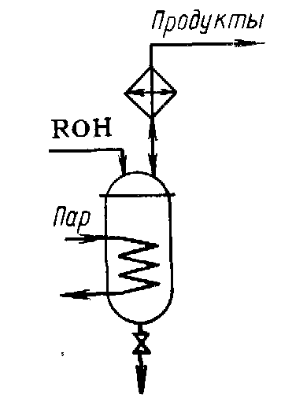

Рис. 1 Реакционный узел для жидкофазного процесса дегидратации

Второй способ применяют для проведения практически необратимых и достаточно быстрых реакций отщепления H₂O с образованием нитроолефинов, ненасыщенных альдегидов и кетонов и других веществ. Он заключается в пропускании подкисленного реагента через змеевиковый или трубчатый реактор при нужной температуре.
Газофазную дегидратацию используют для получения стирола (из метилфенилкарбинола), изопрена (из трет-бутанола), диэтилового эфира (из этанола), тетрагидрофурана (из бутандиола-1,4), уксусного ангидрида (прямо из уксусной кислоты или через кетен) и других продуктов. Наиболее употребительными катализаторами являются фосфорная кислота на пористых носителях, оксид алюминия, кислые и средние фосфаты кальция или магния. Температура колеблется от 225 – 250⁰С (получение диэтилового эфира) до 700 – 720⁰С (дегидратация уксусной кислоты в кетен). Давление чаще всего обычное, но при получении диэтилового эфира оно может составлять 0,5 – 1,0 МПа, а при дегидратации в кетен 0,02 – 0,03 МПа.
Газофазную дегидратацию также осуществляют двумя основными методами. Первый применяют для проведения эндотермических процессов внутримолекулярной дегидратации. Реактором служит обогреваемый теплоносителем трубчатый аппарат (рис. 2 а), в трубах которого размещен гетерогенный катализатор.

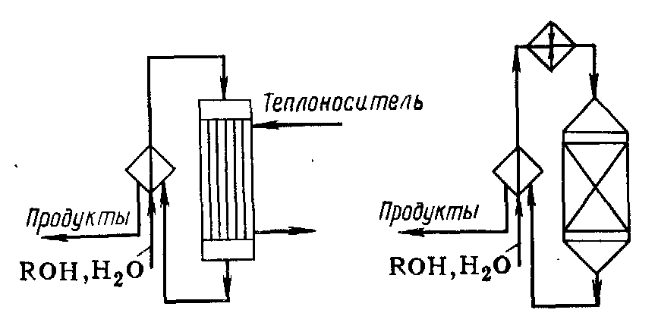

Рис. 2 Реакционные узлы газофазного процесса дегидратации

Ввиду высокой металлоемкости этих аппаратов наибольшее распространение получили адиабатические реакторы со сплошным слоем гетерогенного катализатора (рис. 2 б), не имеющие поверхностей теплообмена. Они особенно пригодны для проведения слабоэкзотермичных реакций образования ненасыщенных соединений, чтобы поддерживать необходимый температурный режим, часто разбавляют исходную смесь перегретым водяным паром, который не дает смеси чрезмерно охладиться и в то же время способствует росту селективности реакции. Наконец, существуют установки с двумя последовательными реакторами адиабатического типа: газ, охлаждающийся в первом аппарате, перед подачей во второй аппарат подогревают до нужной температуры в теплообменнике при помощи подходящего теплоносителя.

Список литературы

1. Габриэлян О. С., Остроумов И. Г. Химия. М., Дрофа, 2008;
2. Чичибабин А. Е. Основные начала органической химии. М., Госхимиздат, 1963. – 922 с.;
3. Лебедев Н. Н. Химия и технология основного органического и нефтехимического синтеза. М., Химия. 1988. – 592 с.;
4. Паушкин Я. М., Адельсон С. В., Вишнякова Т. П. Технология нефтехимического синтеза. М., 1973. – 448 с.;
5. Юкельсон И. И. Технология основного органического синтеза. М., «Химия», 1968.

